KUPNÍ SMLOUVA

uzavřená ve smyslu § 2079 a násl. občanského zákoníku č. 89/2012 Sb., v platném znění

# Smluvní strany

**Prodávající Petr Fila**

Zastoupený: Petrem Filou

Sídlo: tř. Spojenců 741/12, 779 00 Olomouc

IČO: 10622691

DIČ: CZ510316070

Bankovní spojení: Česká spořitelna, a.s Číslo účtu: 5529747369/0800

Telefon: 604 202 805

Kontaktní osoba: Petr Fila

e-mail.: [filap@organservis.cz](mailto:filap@organservis.cz)

# Kupující Základní umělecká škola Charlotty Masarykové

Zastoupený: MgA. Miloslavem Klausem, ředitelem školy Sídlo: Půlkruhová 99/42, 160 00 Praha 6 - Vokovice

IČO: 60446889

DIČ: CZ60446889

Bankovní spojení: Komerční banka, a.s. Číslo účtu: 7736061/0100

Telefon: 235 362 409

Kontaktní osoba: MgA. Lukáš Vendl, Ph.D. – zástupce ředitele školy e-mail.: [zastupcezus@zusmasaryk.cz](mailto:zastupcezus@zusmasaryk.cz)

V ostatních provozních věcech v rámci příslušného zmocnění zaměstnanci smluvních stran.

# Předmět plnění

Touto smlouvou se prodávající zavazuje dodat kupujícímu digitální varhany **Viscount Unico CLV8 32, pedál standardní paralelní, výškově nastavitelná varhanní lavice, provedení lamino, světlý dub**, na pracoviště Základní umělecké školy Charlotty Masarykové, Vokovická 32/3, 160 00 Praha 6, 2. patro (objekt ZŠ Vokovice). Specifikace varhan je uvedena ve výzvě k zaslání cenové nabídky na realizaci veřejné zakázky malého rozsahu „Digitální varhany pro ZUŠ Charlotty Masarykové“ ze dne 23.3.2022, č.j. 25/22.

Předmět koupě zahrnuje dále dopravu na místo určení, instalaci a montáž.

Kupující se zavazuje k převzetí výše uvedeného předmětu koupě a zaplacení kupní ceny.

# Cena předmětu plnění a platební podmínky

Smluvní strany se dohodly, že celková kupní cena předmětu plnění v rozsahu dle článku 2. této smlouvy činí:

281.652,89 Kč bez DPH /Dvě sta osmdesát jedna tisíc šest set padesát dva korun českých osmdesát devět haléřů/

DPH 21 % 59.147,11 /Padesát devět tisíc sto čtyřicet sedm korun českých jedenáct haléřů/ 340.800,- Kč vč. DPH /Tři sta čtyřicet tisíc osm set korun českých/

Za zdanitelné plnění pokládají smluvní strany dodání předmětu plnění.

Kupní cena zahrnuje veškeré nutné náklady, jejich vynaložení prodávající předpokládá při plnění veřejné zakázky, a to včetně rizik, zisků, dopravy a pojištění pro transport, poplatků, odstranění veškerých případných vad a nedodělků zjištěných při předání a převzetí předmětu plnění. Vlastnické právo na předmět plnění přechází z prodávajícího na kupujícího okamžikem uhrazení kupní ceny.

Platba bude provedena na základě faktury vystavené prodávajícím neprodleně po předání a převzetí předmětu plnění. Faktura musí mít náležitosti daňového dokladu dle zákona č. 235/2004 Sb. o dani z přidané hodnoty, ve znění pozdějších předpisů.

Splatnost faktury se sjednává na 14 dnů ode dne jejich vystavení při splnění podmínky doručení faktury kupujícímu do tří dnů. Při pozdějším doručení se doba splatnosti prodlužuje o stejný počet dnů jako činí toto prodlení.

# Termín plnění

Prodávající se zavazuje dodat předmět plnění v době: do 30.5.2022

Prodávající vyzve kupujícího k předání a převzetí nejpozději 2 dny před možným dodáním předmětu koupě.

# Místo plnění

Místem plnění předmětu této smlouvy je Základní umělecká škola Charlotty Masarykové, Vokovická 32/3, Praha 6.

# Předání a převzetí

Převzetí předmětu plnění nastane pro provedené kontrole sjednaných technických podmínek dodávky, předvedení funkcí, seznámení s obsluhou a údržbou, předání úplné dokumentace /např. záruční listy, dodací listy apod./.

O předání předmětu koupě podepíší zástupci obou smluvních stran předávací protokol /vyhotoví prodávající, který bude podkladem pro vystavení faktury prodávajícím. Zástupcem kupujícího je pro účely předání a převzetí předmětu plnění určen: MgA. Lukáš Vendl, Ph.D. – zástupce ředitele školy.

# Záruční podmínky

Záruční doba se sjednává na dobu 24 měsíců od dodání nástroje. **Prodávající poskytne**

**Kupujícímu záruční dobu prodlouženou o dalších 36 měsíců, celkem tedy 60 měsíců.** Záruční doba začíná běžet dnem řádného předání a převzetí předmětu plnění. Do záruční lhůty se nezapočítává doba, po kterou není možno předmět koupě používat vlivem reklamované závady.

# Smluvní sankce

V případě, že bude prodávající v prodlení s dodáním předmětu koupě dle sjednaného termínu plnění v čl. 4., zaplatí prodávající kupujícímu sjednanou smluvní pokutu ve výši 0,1% z celkové ceny zakázky za každý započatý den prodlení.

V případě, že je kupující v prodlení s úhradou faktur, uhradí prodávajícímu zákonný úrok z prodlení.

# Závěrečná ujednání

Platnost a účinnost smlouvy nastává okamžikem jejího podpisu oběma smluvními stranami. Tato smlouva se uzavírá na základě výsledků výběrového řízení na veřejnou zakázku malého

rozsahu vyhlášeného kupujícím na nákup varhan dle předmětu této smlouvy. Poptávka kupujícího a nabídka prodávajícího podaná k této poptávce a všechna její doplnění jsou prosmluvní strany závazné po celou dobu trvání smlouvy.

Smlouva je sepsaná ve 2 stejnopisech s platností originálu, z nichž každá smluvní strana obdrží 1 výtisk.

Prodávající si je vědom, že je ve smyslu ustanovení § 2 písm. e) zákona č. 320/2001 Sb., o finanční kontrole ve veřejné správě a o změně některých zákonů (zákon o finanční kontrole), ve znění pozdějších předpisů, povinen spolupůsobit při výkonu finanční kontroly.

Vzájemná práva a povinnosti smluvních stran se řídí právním řádem České Republiky. Na závazkový vztah smluvních stran se aplikuje nový občanský zákoník.

Pro případ vzniku sporu mezi smluvními stranami, je místně příslušný soud, který je obecným soudem kupujícího v okamžiku podpisu této smlouvy.

Účastníci této smlouvy prohlašují, že jsou plně způsobilí k právním úkonům, a že právní úkony spojené s uzavřením této smlouvy učinili v rozsahu svých oprávnění svobodně a vážně, že nikdo z nich nejednal v tísni ani za nápadně nevýhodných podmínek, že s obsahem smlouvy se řádně seznámili, souhlasí s ním a na důkaz toho smlouvu podepisují.

„Smluvní strany výslovně sjednávají, že uveřejnění této smlouvy /event. dohody, dodatku/ v registru smluv dle zákona č. 340/2015 Sb., o zvláštních podmínkách účinnosti některých smluv, uveřejňování těchto smluv a o registru smluv (zákon o registru smluv) zajistí Základní umělecká škola Charlotty Masarykové, Praha 6, Půlkruhová 99/42.“

V Praze dne: 30. 3. 2022

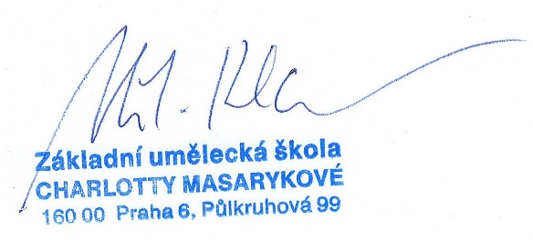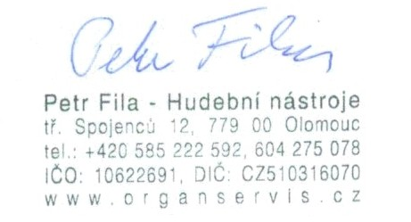

……………………………………… ………………………………………. kupující prodávající